**1.人生大冒险游戏结算时的显示界面**

**这是玩家行进过分享后显示的界面**

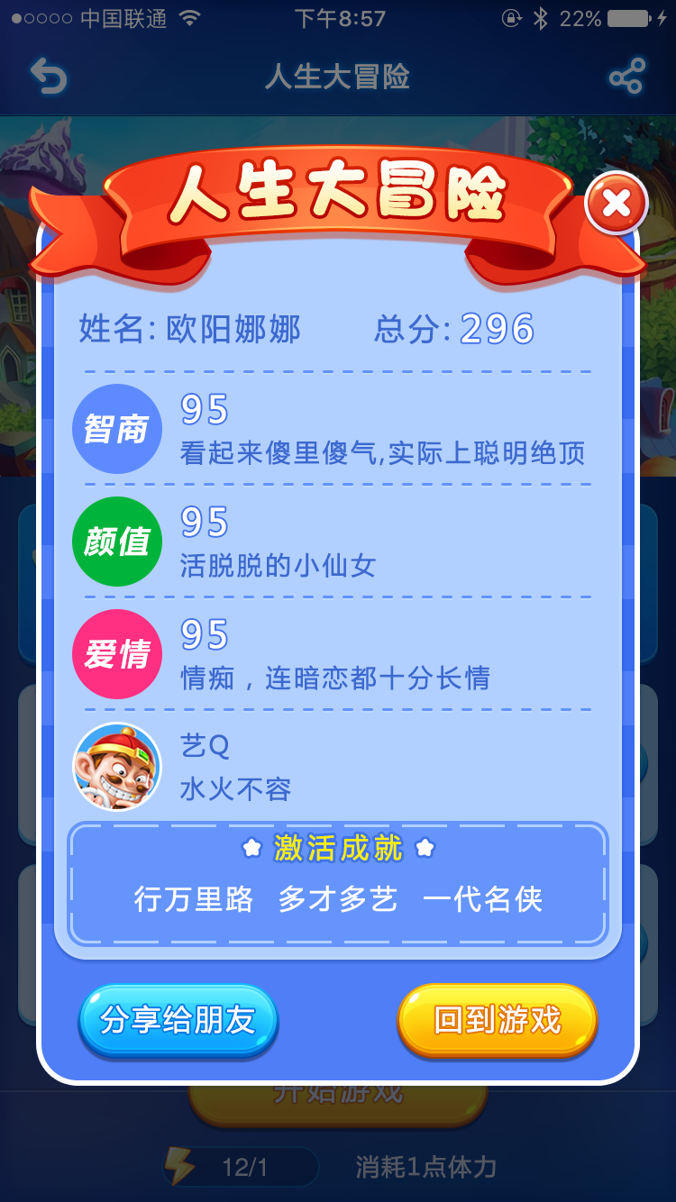

**这个是玩家未进行过分享显示的界面**

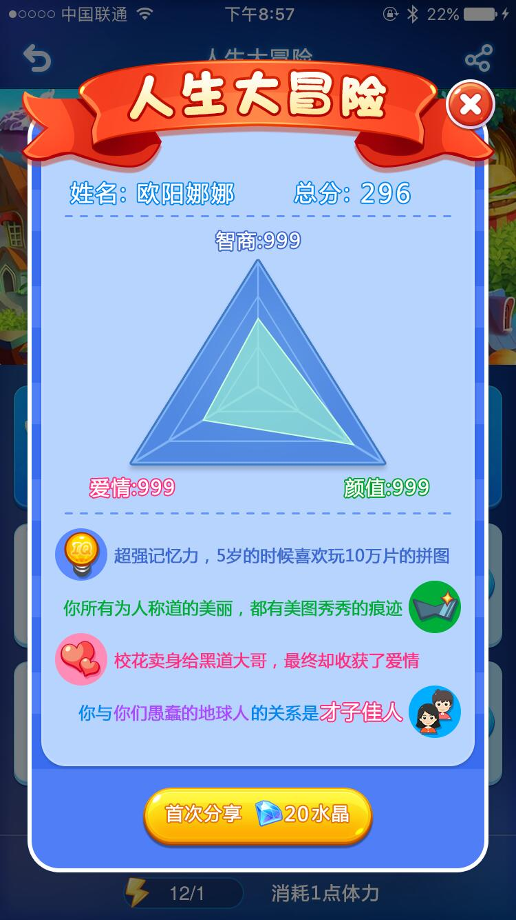

**2.人生大冒险结算时玩家给想给微信好友时的图片**

**玩家扫描二维码进入H5版人生大冒险的开始界面**

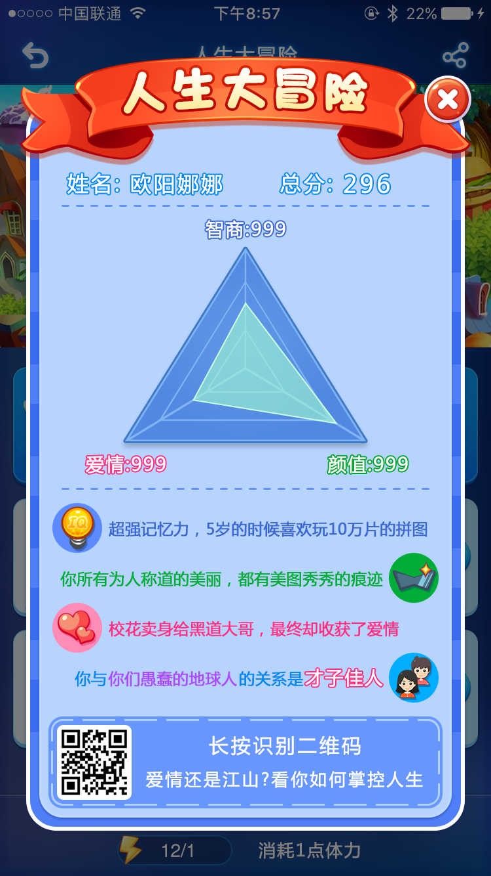

**3.你画我猜在房间内邀请的分享**

**点击后玩家 进入H5版的该房间**

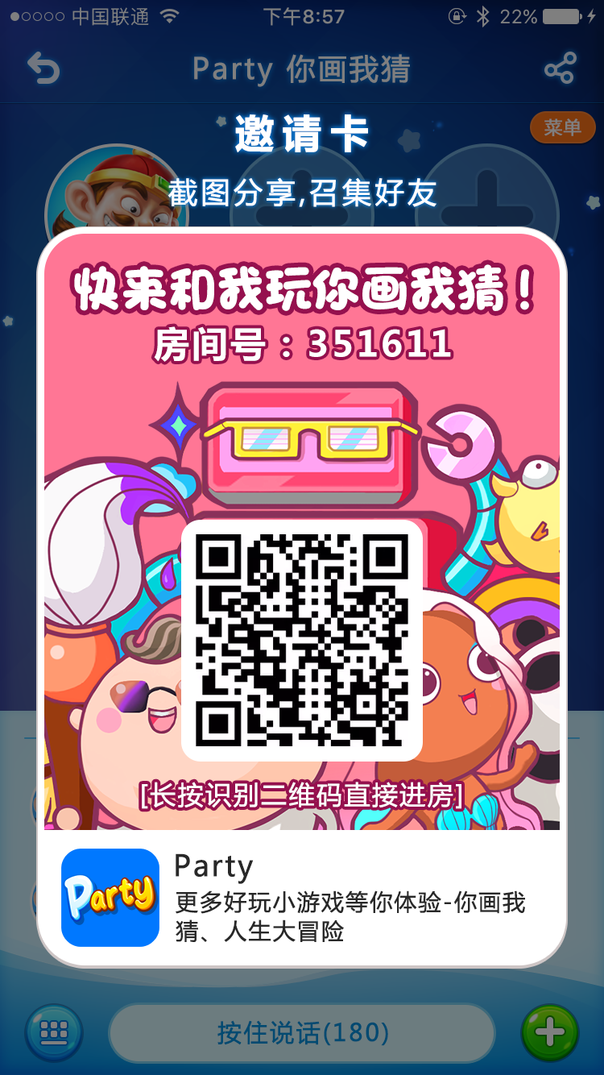

4.除此之外的分享

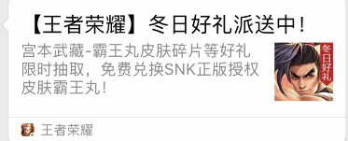

类似上图

标题：代码里写

内容：代码里写

外加我们的iocn小图

点击后进入**H5版**主界面